Raport ştiintific
privind implementarea proiectului în perioada ianuarie – decembrie 2014

Written heritage of the Roman civilization in northern Romania
project number PN-II-ID-PCE-2011-3-0096

Această etapă de desfăşurare a proiectului poate fi definită prin continuarea activităţilor de anul trecut şi prin aprofundarea analizei materialului epigrafic roman existent pe teritoriul provinciei Dacia Porolissensis. În acest an, în cadrul proiectului au fost angajaţi 5 cercetători, dintre care doi cu 8 ore/zi (Prof. Dr. Ioan Piso şi Dr. Rada Varga), doi cu 4 ore/zi (Conf. Dr. Radu Ardevan şi Dr. Felix Marcu) și unul cu 2 ore/zi (Dr. George Cupcea). Date fiind condițiile de finanțare din ultimii doi ani, obiectivul principal al anului 2014 a fost aprofundarea cercetării materialului epigrafic și întocmirea de fișe pentru o parte cât mai mare a sa.
A. Procesarea şi analizarea materialului
Procesarea și analizarea materialului epigrafic vizat a înglobat două componente principale: cercetarea de teren și analiza „de birou”. În ceea ce privește cercetările de teren, s-au efectuat deplasări de documentare la Timișoara, Zalău, Dej și Bistrița, unde au fost realizate aproximativ 500 de fotografii. Astfel, în prezent avem în jur de 1000 fișe de inscripții în formă finală și materialul brut pentru întocmirea, până la începutul anului 2015, a încă 200.
Analiza intrinsecă a inscripţiilor, precum şi cea istorică şi a informaţiilor conexe pe care ele le oferă, a fost făcută parţial o dată cu colecatrea materialului bibliografic şi a fost reluată – respectiv finalizată – în cazul pieselor pentru care s-a întocmit fişele de publicare aferente. Iată structura unei asemenea fișe: descriere de identificare (tip de inscripție, eventuale particularități stilistice sau privind starea de conservare); scriere (ligaturi, dimensiuni litere); condiții de descoperire; locul unde se păstrează în prezent piesa; bibliografie; textul în latină, transcris diplomatic (cu întregirea după norme corespunzătoare a cuvintelor); traducere; interpretare epigrafică și istorică; datare; fotografie/desen (am optat pentru publicarea predilectă a fotografiei fiecărei inscripţii, apelând la desen în cazurile unde acesta este cu adevărat necesar: acolo unde este nevoie de reîntregirea unor piese fragmentare, unde piesa este pierdută şi astfel inaccesibilă pentru fotografierea în bune condiţii sau în cazurile în care posibilităţile de a produce imagini fotografice de bună calitate sunt nule).
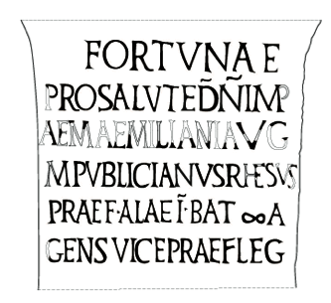
Rezultatele științifice au fost variate și foarte valoroase. Unul dintre cele mai importante a constat în renterpretarea unei inscripții de la Potaissa, pe care a putut fi descifrat numele martelat al împăratului Aemilius Aemilianus. Deoarece inscripția este dedicată de către Marcus Publicianus Rhesus (cognomen-ul este tracic), prefect al alei I Batavorum și agens vice praefecti legionis V Macedonicae, datarea sa în timpul scurtei domnii a lui Aemilianus este extrem de importantă, deoarece ante-datează reforma lui Gallienus și dovedește că inițiativa acestuia din urmă de a concentra puterea militară în mâinile cavalerilor a fost ultimul pas al unui proces evolutiv mai lung. Astfel, această descoperire este importantă pentru istoria Imperiului Roman și transcede cu mult granițele unei cercetări provinciale.
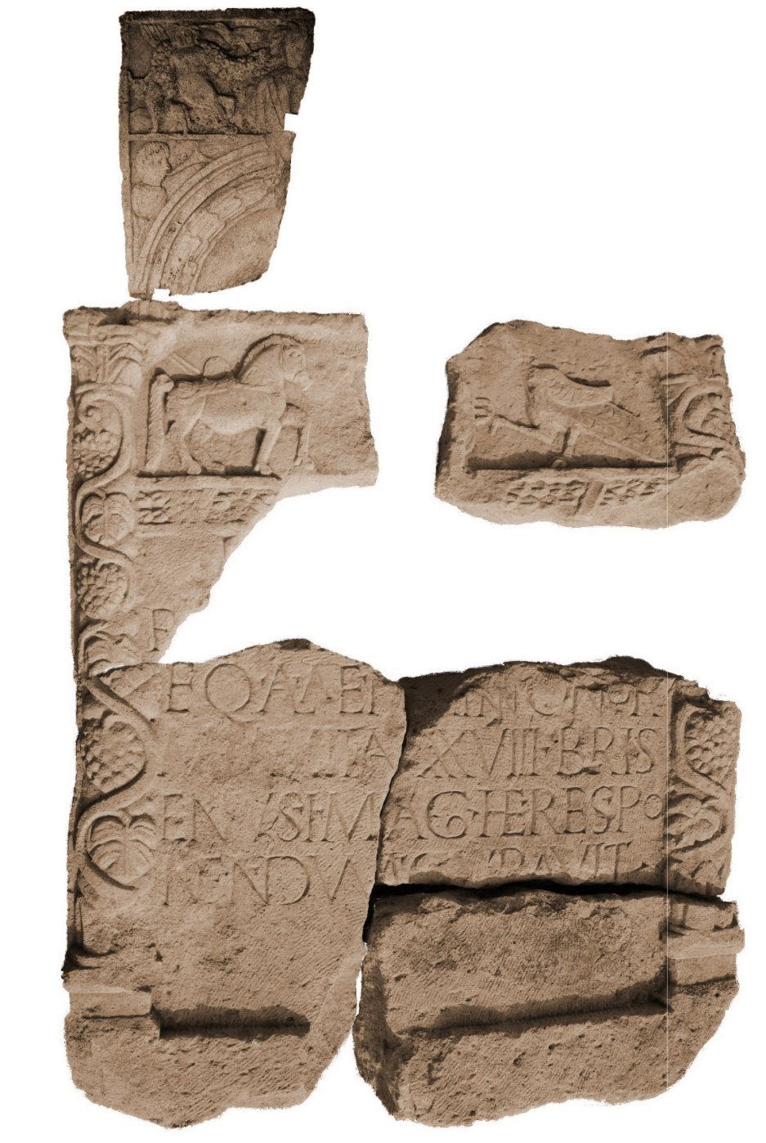
Numele tracic al prefectului (recitit și el) aduce în prim plan chestiunea onomasticii din Dacia, în al cărei domeniu s-au făcut de asemenea progrese pe parcursul acestui an. Pentru a aminti doar cea mai importantă dscoperire, ne vom referi la reinterpretarea și reîntregirea unei inscripții de la Gherla (publicată prima dată de I. I. Russu, în 1979). Apariția unui nou fragment a dus la întregirea coronamentului decorat al monumentului, dar a prilejuit și recitirea textului, destul de rău păstrat. În aceste condiții, a reieșit că numele militarului comemorat din ala II Pannoniorum este Roemetalces. Perpetuarea acestui nume regal tracic în secolul al III-lea, în mediul peregrin, apare ca revelatoare pentru cunoașterea fondului cultural și mentalităților provinciei. Tot de domeniul istoriei militare ține și identificarea, foarte importantă a unui centurio regionarius al legiunii a X Fratrensis, pe o inscripție de la Bistrița.
O altă cercetare importantă publicată în anul în curs privește analiza cumulativă a tuturor monumentelor funerare catalogate în Dacia Porolissensis. Din acest studiu, reies anumite particularități ale provinciei studiate: militarizarea puternică îi imprimă un caracter cazon, reflectat atât în limbajul monumentelor, cât și în tipicurile de comemorare. Astfel, descoperim o provincie unde comemorarea se face în primul rând din respect, nu din afecțiune, dar și unde primează importanța acordată actului pios față de auto-prezentarea socială.
Dincolo de aceste abordări ale unor probleme de detaliu, anul în curs a înregistrat și publicarea a două monografii, semnate de Rada Varga și George Cupcea. Ambele reprezintă concretizarea tezelor de doctorat ale celor doi tineri cercetători. Prima dezbate problema peregrinilor (aproximativ 10% dintre personajele atestate în provincie au acest statut) din Dacia, categorie indispensabilă pentru înţelegerea aprofundată a Imperiului Roman, constituind din anumite puncte de vedere grupul cel mai eterogen al societăţii romane. Definiţi oficial mai mult prin drepturile ce le lipsesc, ei găsesc diverse moduri de integrare şi apelează la căi de exprimare multiple, care le vădesc enorma pluralitate culturală. Lucrarea prezintă exhaustiv – în măsura posibilului – chestiunea peregrinilor din Dacia şi în acelaşi timp pune la dispoziţia cercetătorului un instrument de lucru constituit din catalogul adiacent. A doua monografie menționată tratează militarii de profesie atestați în provincia Dacia. Lucrarea se dorește o aplicare a sistemului ierarhic militar inferior de la nivelul întregului Imperiu pe corpul de surse impresionant al armatei Daciei romane, pentru a sublinia încă o dată, dacă mai era nevoie, rolul impresionant al acestei mici și ”scurte”, ca durată de existență, provincii, în istoria Principatului roman. Desigur, ambele monografii au beneficiat, pe de o parte, de materialul colectat pentru Dacia Porolissensis, iar pe de altă parte, ambele oferă o lumină nouă asupra unor realități din provincia vizată de proiectul nostru.
B. Diseminarea
Pe tot parcursul desfășurării acestui proiect, aducerea rezultatelor noastre în fața comunității științifice a fost considerată de cea mai mare importanță și tratată ca atare. Astfel, în momentul de față de la demararea proiectului până în prezent, echipa a realizat 54 de livrabile, distribuite astfel:
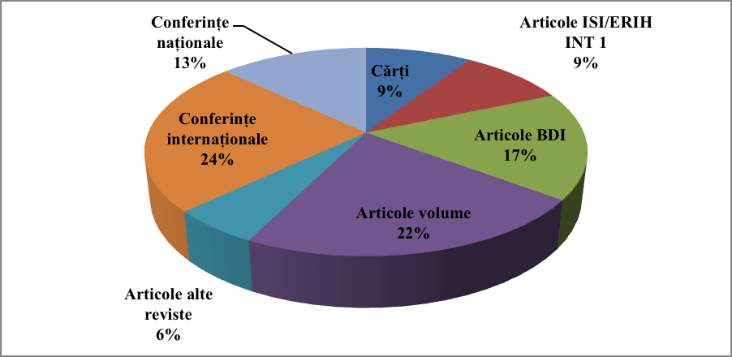

Pentru anul în curs, rezultatele raportate sunt:
Cărţi de autor: R. Varga, The peregrini of Roman Dacia (106-212), Ed.. Mega, 2014, 168 p.; G. Cupcea, Professional ranks in the Roman army of Dacia, Archeopress, 2014, 170 p.
Cărți editate: R. Varga, V. Rusu-Bolindeț, Official power and local elites in the Roman provinces, Ashgate Publishing, 2015, sub tipar.
Articole în periodice ERIH INT 1: I. Piso, Zur Reform des Gallienus anläßlich neuer Inschriften aus Potaissa, Tyche, 2014, sub tipar; I. Piso, G. Cupcea, Ein centurio regionarius aus der legio X Fretensis in Dakien, Tyche, 2015, sub tipar;
Articole în periodice CNCS B: I. Piso, L’aigle en argent de Micia, Studia Antiqua et Archaeologica, 2015, sub tipar.

Articole în periodice BDI: I. Piso, A funerary stele from Miercurea Sibiului, Acta Terrae Septemcastrensis, 2014, sub tipar; D. Deac, R. Varga, Isiac cults in the settlements of Apulum, Bibliotheca Isiaca, 2014, sub tipar.

Articole în volume: I. Piso, Sur le statut municipal de Potaissa, în Gedenkschrift zum hundertsten Geburtstag von Kurt Horedt, Cluj-Napoca, 2014; I. Piso, Le siège du gouverneur de Mésie Inférieure, în Interconnectivity in the Mediterranean and Pontic World during the Hellenistic and Roman Periods, București, 2014; I. Piso, O. Tentea, Die palmzrenischen Truppen in Dakien. Monumente und Öffentlichkeit, în Öffentlichkeit - Monument - Text. XIV Congressus Internationalis Epigraphiae Graecae et latinae, 27. / 31. Augusti MMXII. Akten, Leyden, 2014; I. Piso, Les listes de centurions de Potaissa et la participation des légions daciques à la guerre parthique de Caracalla, în In honorem Tadeuyz Sarnowski, Warsaw, 2015; I. Piso, Die Trajansfora: politische Botschaft, în Cluj-Napoca, 2015; I. Piso, Epigraphica Potaissensia, în Atti del I Convegno Internazionale Ferrara 2013, Ferrara, 2015; R. Varga, Digital epigraphy as viewed by Romanian Archaeology/Classics students, în Information technologies for epigraphy and digital cultural heritage in the ancient world, Roma, 2014; R. Varga, Beyond the epigraphic habit: reflection and self-reflection on the funerary monuments of Dacia Porolissensis, în Self presentation and identity in the Roman world, Cambridge, 2015.
Participări la reuninuni ştiinţifice internaţionale: R. Ardevan, Minima epigraphica Moesiaca, In memoriam Constantini Daicoviciu, 40th edition, Caransebeș, 27 februarie-1 martie 2014; R. Varga, (Digital) epigraphy as viewed by Romanian Archaeology/Classics students, International conference on information technologies for epigraphy and digital cultural heritage in the ancient world, Paris, 29 septembrie-1octombrie 2014; R. Varga, Provincial landmarks of the official power. The praetorium consularis of Apulum, 10th European Social Science & History Conference, Viena 23-26 aprilie 2014; R. Varga, The Roman rural population, between demographic research and epigraphic representativeness, In memoriam Constantini Daicoviciu, 40th edition, Caransebeș, 27 februarie-1 martie 2014.
Participări la reuninuni ştiinţifice naţionale: R. Ardevan, Militari romani şi civili indigeni - câteva observaţii, Viața cotidiană a soldatului roman în castrele din Dacia, Turda, 17-18 octombrie 2014; R. Varga, Aspecte de viaţă familială a soldatului roman din Dacia reflectate în epigrafia funerară, Viața cotidiană a soldatului roman în castrele din Dacia, Turda, 17-18 octombrie 2014; G. Cupcea, Ora exactă în armata romană şi o inscripţie de la Apulum, Viața cotidiană a soldatului roman în castrele din Dacia, Turda, 17-18 octombrie 2014; R. Varga, D. Deac, Cultele isiace la Apulum, Zilele Universității Al. I. Cuza, Iași, 24-25 octombrie 204; R. Varga, V. Popovici, Bază de date a populației Daciei romane. De ce, cum și de unde începem?, Masa rotundă ”Gestiunea digitală a surselor istorice”, Cluj-Napoca, 23 mai 2014.

Conferinţe susţinute: I. Piso, Potaissa și așa-zisa reformă a lui Gallienus, Cluj-Napoca, martie 2014.
Site-ul proiectului: http://hiphi.ubbcluj.ro/written_heritage/index.html
CONCLUZII
Având în vedere toate cele prezentate mai sus, putem concluziona că obiectivele propuse au fost îndeplinite cu succes, chiar și în condițiile reducerii bugetare din 2013 și 2014. În acest punct, putem afirma fără dubii că rezultatele finale ale acestui proiect vor fi extrem de relevante pentru comunitatea științifică.


